Date : …….. /…… /…… ………..…………………………..
Textes fonctionnels – La recette de cuisine
Objectifs d’apprentissage :
- Savoir lire et trouver des informations dans une recette
- Comprendre les quantités d’une recette et utiliser la proportionnalité.

Il fait un peu « triste » cette semaine alors faisons un plat qui réchauffe !
Voici la recette d’un accompagnement : le riz pilaf.
Son nom vient du mode de cuisson dans une poêle avec évaporation de l’eau.
Il sera parfait avec un rôti de viande ou les viandes en sauce comme la blanquette de veau.

Lis attentivement cette recette :
RIZ PILAF (pour 4 personnes)
Ingrédients :
– 250g de riz long grain
– 1 oignon
– un peu de beurre
– le double d’eau que de riz (donc combien d’eau ? ……………….)
- Sel, poivre, (thym, laurier)

Techniques :
Eplucher l’oignon, le laver et le ciseler.
ASTUCE Pour éviter les yeux qui pleurent, on coupe les extrémités (bouts) et on passe l’oignon sous l’eau froide !
Faire fondre le beurre dans une poêle.
Mettre l’oignon à suer dans le beurre fondu.
Ajouter le riz et le faire nacrer.
Ajouter l’eau ; assaisonner avec sel, poivre et vous pouvez ajouter un peu de thym et de laurier.
Faire bouillir et faire cuire à feu doux jusqu’à évaporation complète de l’eau.
Lorsque c’est prêt, mettre quelques noisettes de beurre sur le riz.
Ensuite avant de le servir, égrener le riz à la fourchette et vérifier l’assaisonnement.
Exercices :
1) Dans la recette, les gestes techniques sont soulignés et écrits en gras.
Retrouve leur définition.

Ciseler ● ● Rendre le riz translucide.
Suer ● ● Tailler au couteau en petits morceaux.
Nacrer le riz ● ● Petites quantités de beurre.
Evaporation complète ● ● séparer les grains à la fourchette.
Noisettes de beurre ● ● Cuire doucement pour faire rendre l’eau.
Egrener ● ● Moment où l’eau a disparu.
2) Pour combien de personnes fait-on cette recette ?
…………………………………………………………………………………………………………….

3) Un peu de calcul : Complète le tableau. Tu peux faire des calculs.

Quantité de riz | 250g | 500g | 1000g  = 1 kg
Nombre de personnes

Voici le dessert : La tarte aux pommes à l’alsacienne !

Les spécialités alsaciennes sont nombreuses : la choucroute, la tarte flambée, la charcuterie, le pain d’épices et pleins d’autres !
Voici un dessert pour les gourmands. Vous pouvez l’accompagner de crème anglaise ou d’une boule de glace vanille.

Regarde cette recette :
TARTE AUX POMMES A L’ALSACIENNE

Ingrédients :
– 1 pâte brisée sucrée (voir recette de la semaine dernière)
– 4 à 5 pommes (par exemple les « goldens » sont fondantes)
– 1 jaune d’œuf
– 2 œufs
– 150ml de lait
– 150ml de crème
– 50 g de sucre
– Un peu de vanille (vanille liquide ou sucre vanillé)

Technique :
Préparer la pâte brisée sucrée. Abaisser, foncer et piquer la tarte dans un moule.
Eplucher les pommes, les couper en 2. Enlever les pépins et les couper en quartiers (sur une demi-pomme on fait 6 quartiers).
Disposer les quartiers de pommes sur la tarte.
Préparer l’appareil : on mélange ensemble le jaune d’œuf, les œufs, la crème, le lait, le sucre et un peu de vanille.
Verser l’appareil sur la tarte.
Mettre à cuire th 200° 30 à 35 minutes (toujours en surveillant la cuisson !!!)
Avant de la déguster, on la saupoudre de sucre glace, pour le plaisir des yeux.

Quelques exercices !
1) Regarde les images et écris le bon mot sous chaque photo :
abaisser – foncer – piquer
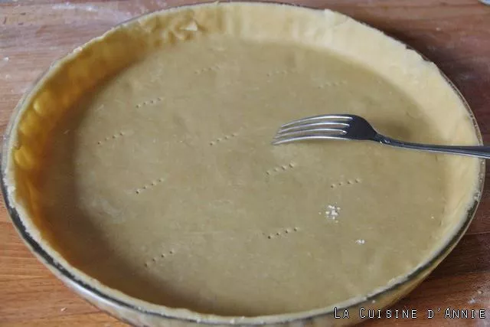 | 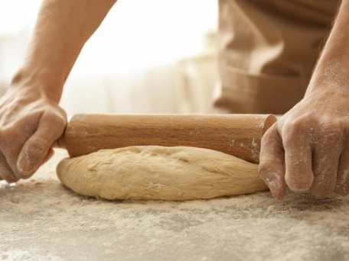 | 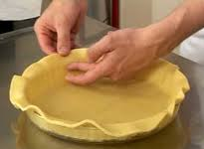

2) Voici une aide au découpage des pommes :
Coupe les pommes en deux puis suit le dessin ci-dessous :
1
4 et 5
2 et 3

Tu obtiens 6 quartiers pour une demi-pomme.
Calcule le nombre de quartiers si tu prends 1, 2, 3, 4 ou 5 pommes :
½ pomme | 1 pomme | 2 pommes | 3 pommes | 4 pommes | 5 pommes
6 quartiers

Tu peux faire les calculs au brouillon !

3) Combien faut-il d’œufs en tout pour :
Nombre de tartes | 1 tarte | 2 tartes | 3 tartes | 4 tartes | 5 tartes
Nombre d’œufs

N’oublie pas de compter le jaune d’œuf !
4) Si je veux faire 2 tartes, combien j’aurais besoin pour l’appareil :
– de lait ? ……………………………………………………….
– de crème ? ………………………………………………….
– de sucre ? …………………………………………………

